附件3
原系统志愿团体在新系统绑定团体负责人、联系人
操作流程

一、原系统志愿团体负责人直接扫码登录
1.打开“志愿北京”信息平台（test1.bv2008.cn），点击右上角的登录按钮。
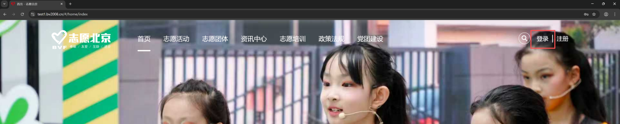
2.志愿团体负责人使用微信打开“京通小程序”，点击“扫一扫”，扫描登录页面二维码
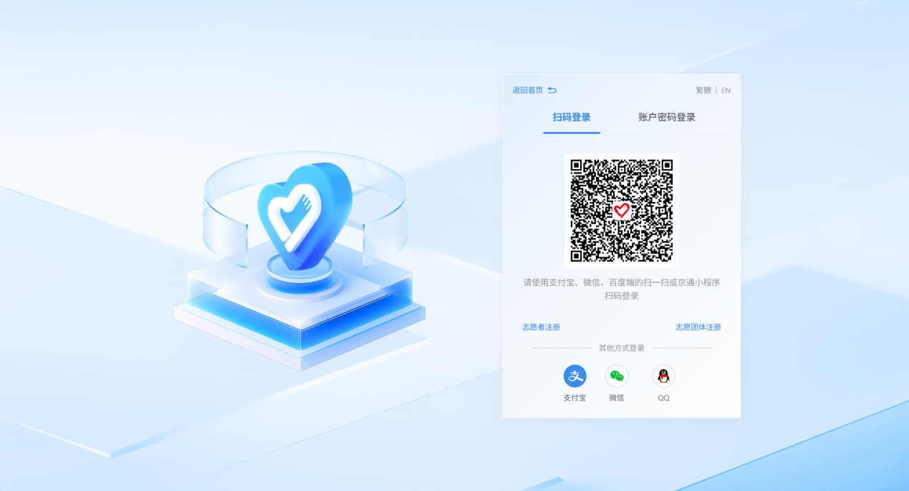
3.进入到个人页面， 点击右上角切换团体，选择对应的志愿团体，系统自动跳转到志愿团体页面
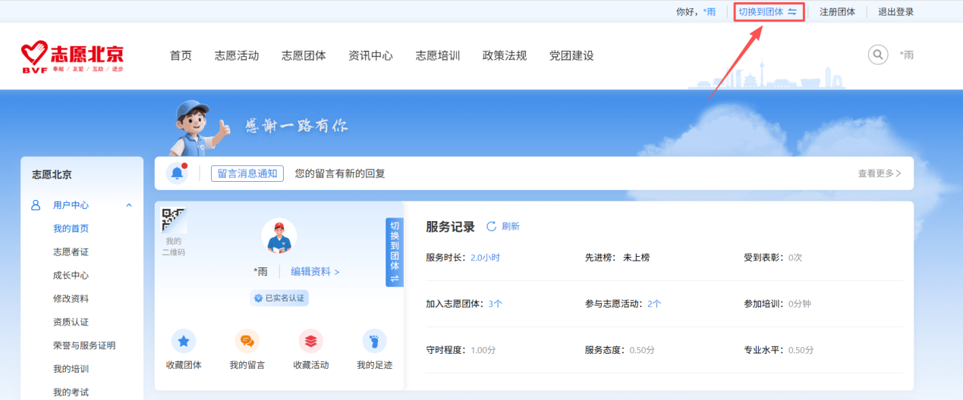

二、原系统志愿团体负责人需进行变更
1.打开“志愿北京”信息平台（test1.bv2008.cn），点击右上角的登录按钮。
2.通过账密登录，输入原系统中团体的账号和密码，登录到系统中（账号密码是区分大小写，若不清楚自己账号密码的大小写可登录老系统中进行查看）
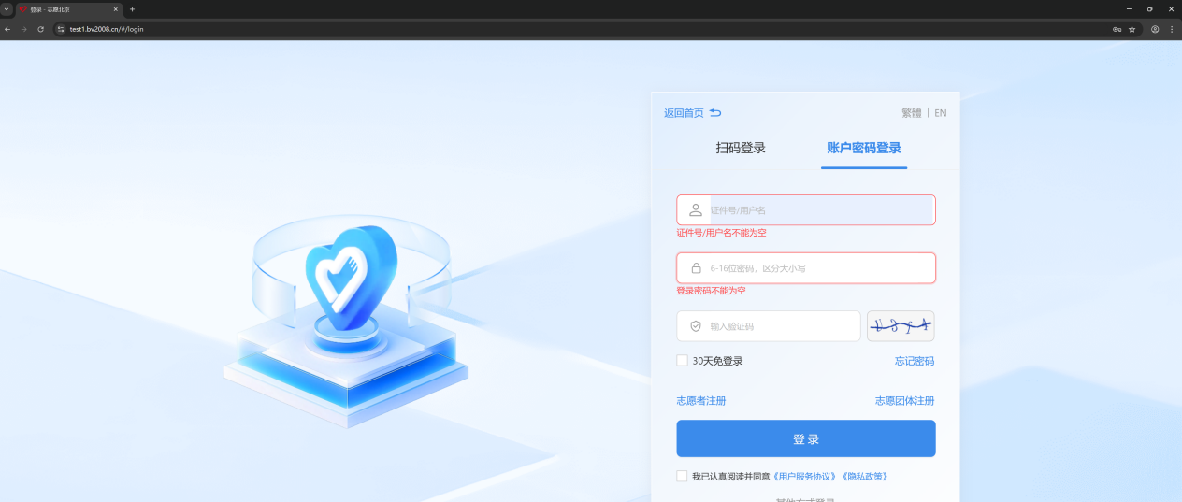
3.右上角切换到对应的团体
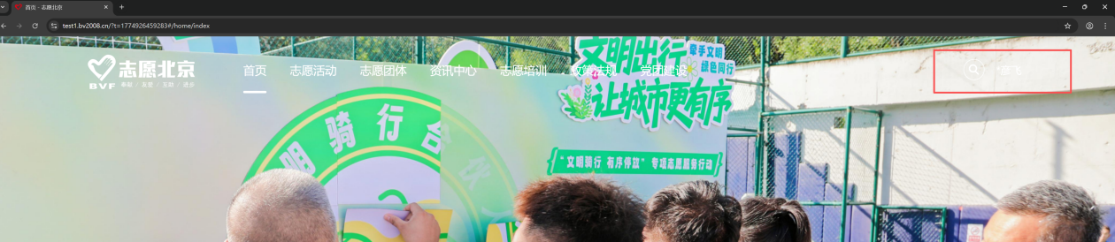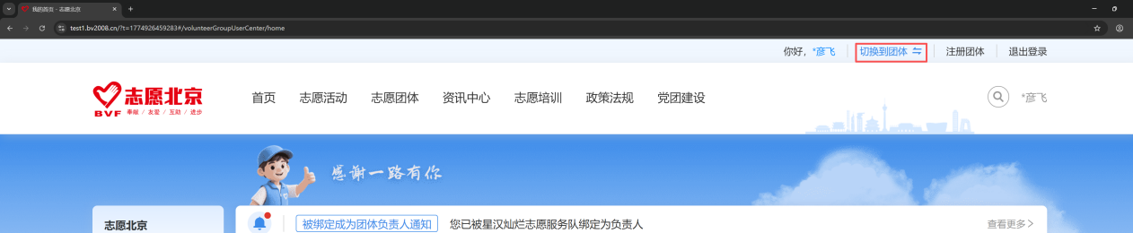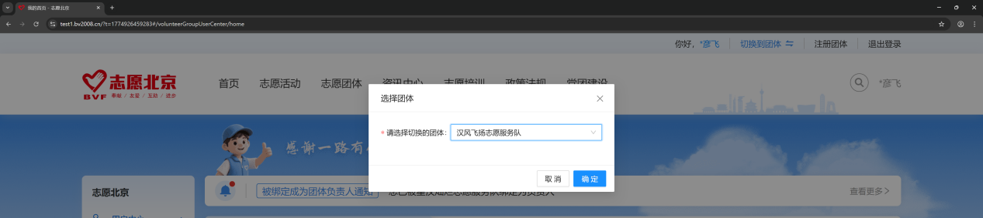
4.在团体成员管理中修改角色（用当前账密登录的团体账号给日常实际操作人员设置联系人权限），若新的团体负责人未在团体成员列表中，需进行添加。
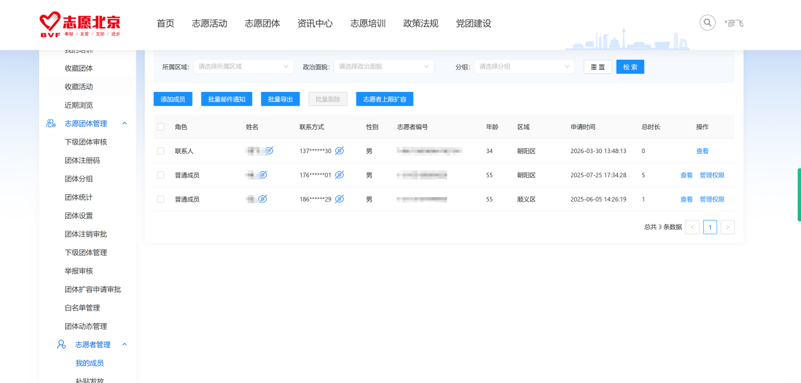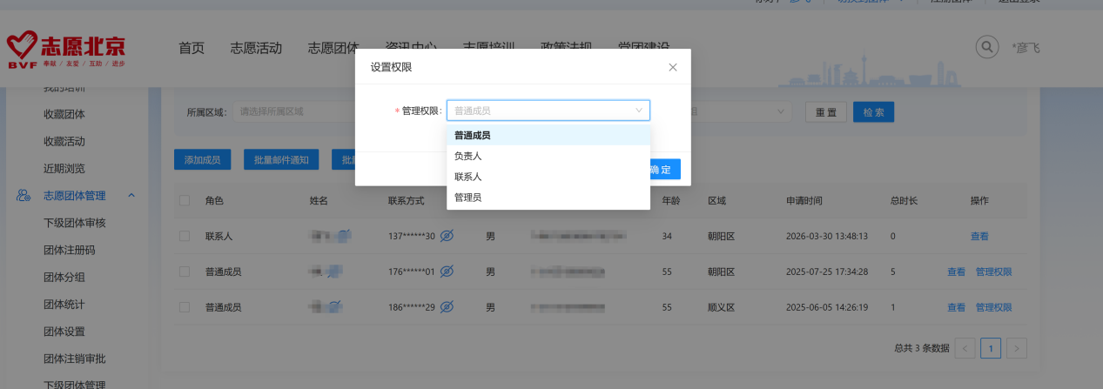
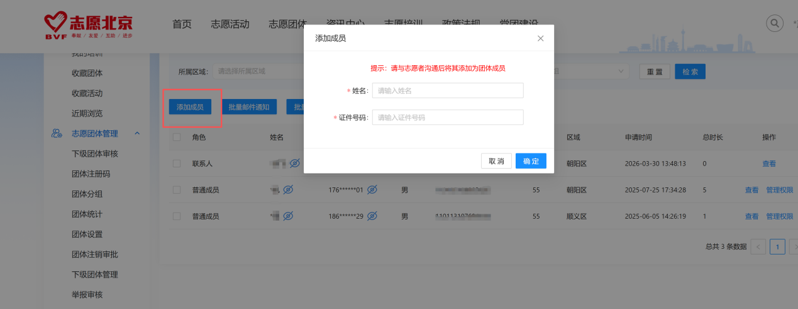

5.退出当前登录，到扫码界面，手机打开支付宝或微信京通小程序，通过京通的扫码，扫描登录二维码，看登录进去后，是否能在右上角切换为对应管理的团体，若能切换及操作成功。
注：此方式需要原负责人使用账号密码登录。

三、原系统志愿团体负责人需进行变更（该方式适用于团体账号登录后无负责人信息的情况）
1.打开“志愿北京”信息平台（test1.bv2008.cn），点击右上角的登录按钮。
2.点击账户密码登录，输入老系统中账号密码（此处注意新系统账号密码是区分大小写，若不清楚账号大小写，请在老系统中核对，若忘记密码，请走对应找回密码流程）
3.当账密输入成功后，跳转至负责人预绑定页面，此页有三个输入框，第一个输入框中的姓名，输入本次要成为负责人的姓名，第二个输入框为系统迁移前负责人的手机号，第三个框为通过此手机号接收的短信验证码。
举例：老系统中的团体负责人为张三，并预留的手机号是张三的，迁移至新系统后，张三不在负责本团体，李四为新的负责人，则此处的姓名填写为李四，需要用张三的手机号做短信校验确保此次操作的合规性。
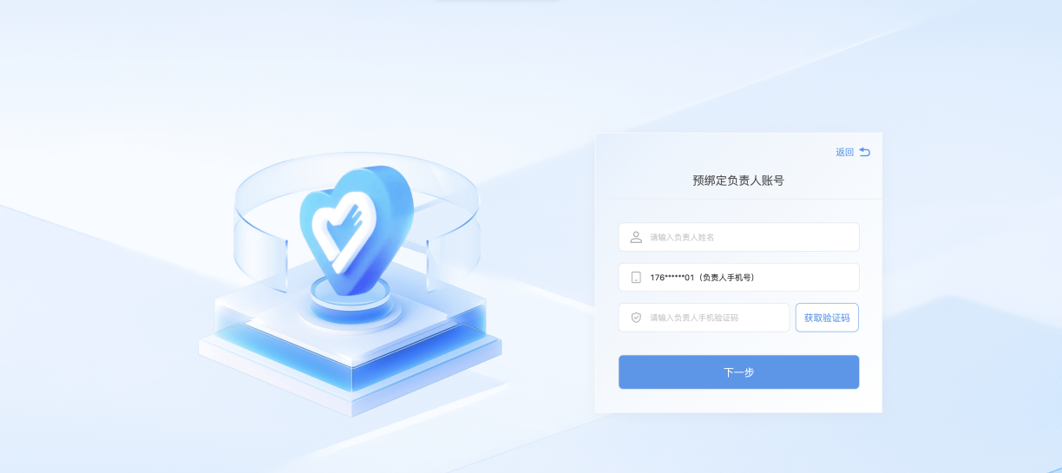
4.京通扫码进行绑定成功。上一步中，我们输入了李四的姓名，这一步我们需要李四通过手机的微信/支付宝端的京通小程序进行扫码绑定。扫码绑定完成后，即操作完成。
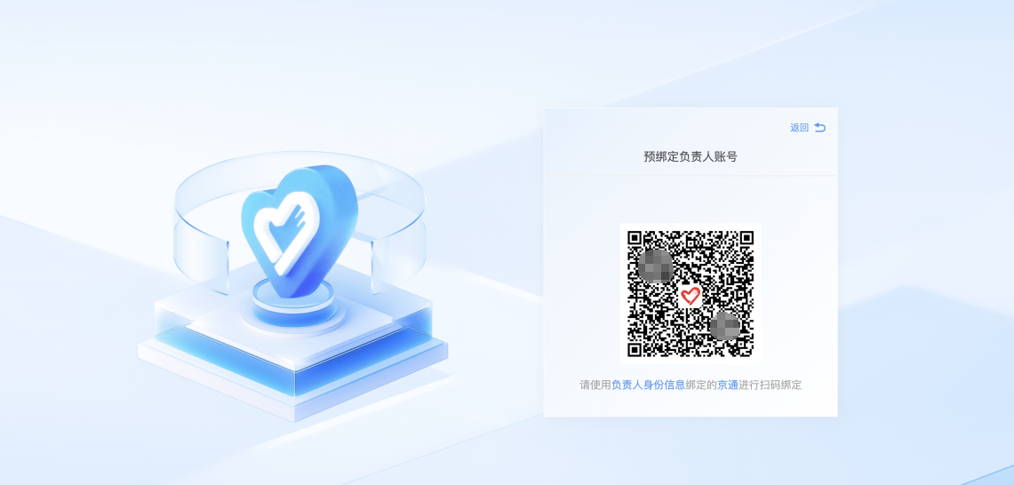
5.返回登录扫码页面，通过微信/支付宝京通进行扫码完成登录。

